Коллекция CONCEPT
Предлагаем Вашему вниманию особую коллекцию обивочных тканей CONCEPT. Уникальные тактильные ощущения этой ткани подарят Вам непревзойденные ощущения комфорта.
Высокая плотность ткани CONCEPT обеспечивает повышенную долговечность, сохраняя внешний вид мягкой мебели на долгий срок.
Благородные жемчужные оттенки этой коллекции прекрасно сочетаются с классическими и современными интерьерами.
Пушистая и мягкая поверхность этой ткани сделает вашу мебель излюбленным местом отдыха.

Материал соответствует требованиям ГОСТ 24220-80 «Ткани мебельные. Общие технические условия».

наименование | CONCEPT
материал | Микровелюр
состав | Pes 100%
ширина ткани, см | 140 см
Раппорт:  Ширина, см  Длина, см | 2,7см  3,6см
вес, гр./м.п. | 580
устойчивость окраски:  - к износу (трению)  - к свету  -к химчистке | 5  5  5
стойкость  к истиранию  (Martindale Test) | 80 000

Уход за тканями коллекции Concept:

 |  |  |  | 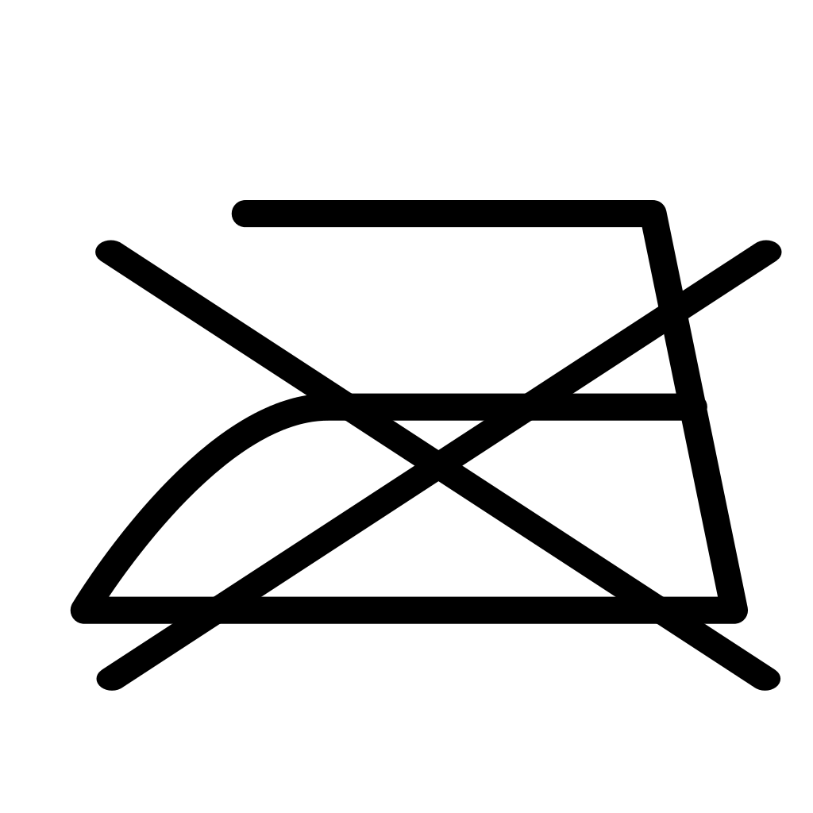
стирка запрещена | Разрешена  сухая чистка | Запещено  использование  отбеливателя | Запрещена сущка в  стиральной ,  сушильной камере | Глажка запрещена

